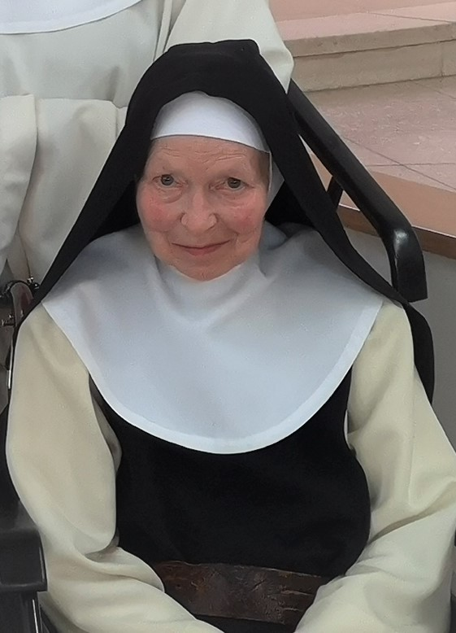
Am 1. Fastensonntag,
den 6.3.2022, ging in der
Abtei Maria Frieden heim zum Herrn

unsere liebe Schwester Hildegard
(Elisabeth Otte)

im ihrem 89. Lebensjahr.

„Großer kleiner Jesus, Du unser Brot!“
(an Weihnachten)

Viele Menschen aus der nahen und fernen Umgebung haben sie gekannt, v.a. die Priester und Küster/Küsterinnen, denn sie war u.a. unsere Paramentenverkäuferin. Als stille Blume blühte sie in unwandelbarer Treue und klaglosen Leiden vor Gottes Angesicht.
Geboren am 9. Mai 1933 wuchs sie mit 4 weiteren Schwestern in Warendorf auf, wo ihr Vater Großhändler war. Als solcher wurde er nicht in den Krieg eingezogen, so dass Elisabeth, wie
Sr. Hildegard mit Taufnamen hieß, trotz der schweren Kriegs- und Nachkriegsjahre eine lebendige und frohe Erinnerung an ihre Kindheit behielt. Nach dem Abitur studierte sie, wie man heute sagen würde, Sozialpädagogik und wirkte in ihren Praktika auch im Auffanglager Ülzen. Dort lernte sie den späteren Weihbischof Jansen kennen und seinen Bruder, der in Mariawald Trappist war. Elisabeth liebte die Kirche von Kindesbeinen an und spürte ihre Klosterberufung ganz plötzlich von innen her, obwohl ihr das kaum jemand zugetraut hätte, so springlebendig und sozial engagiert wie sie war.
Am 15.5. 1958 trat die junge Westfälin in Maria Frieden ein, als eine der ersten deutschen Postulantinnen. Ihre Vielseitigkeit wurde sehr geschätzt, und sie lebte die Observanzen äußerst gewissenhaft. Die Armut und die Entbehrungen konnten in dieser Gründungszeit kaum größer sein.
Ihre Profess legte sie zusammen mit Sr. Consolata in der gerade neu gebauten Klosterkirche ab. Bald wurde sie für eine Ausbildungszeit nach Koningsoord in Berkel geschickt, wo sie in der Paramentenwerkstatt im strengen Stillschweigen die Fertigkeiten erlernte, die für dieses Handwerk nötig waren. Als sie zurückkam, wurde ihr die Leitung unserer Paramente anvertraut. Etliche Jahre später hatte sie die Möglichkeit, in Grace Dieu, einem Kloster unseres Ordens in Frankreich, etwa sieben Jahre zu verbringen. Bis heute dauern die Verbindungen mit den dortigen Schwestern an. Nach ihrer Rückkehr arbeitete sie in ihrem Metier weiter und erwies großes Talent in der Verkaufsstrategie, im Augenmaß sowie im Zuhören, denn oft suchten die Käufer auch Ansprache und Mitgefühl. Sie hatte zahlreiche geistliche „Kinder“ und blieb auch selbst ein reines und reifes Gottes- und Marienkind. Lange Jahre hatte sie das Amt der Priorin inne, eineinhalb Jahre auch die Leitung der Gemeinschaft als Superiorin ad nutum, was sie aber nur schweren Herzens annahm.
Bei einem Fahrradunfall (in der Klausur) brach sie sich in den 90er Jahren ein Bein. Dieser Bruch zog so viele Komplikationen mit sich, dass sie mit diesem Bein nie wieder richtig gehen konnte. In der Klinik stellte sich auch heraus, dass sie eine seltene Form von Polyneuropathie hatte, die bewirkte, dass verschiedene wichtige Funktionen ihres Körpers ausfielen. So war sie bald auf einen Rollstuhl angewiesen und konnte auch immer schlechter schlucken. Ihre Finger wurden steif, und doch nähte und bügelte sie unverdrossen weiter, bis ihre Kräfte ganz versagten. Jahrelang konnte sie nur noch flüssige Nahrung zu sich nehmen, doch eine Sonde lehnte sie kategorisch ab. So magerte sie bis auf die Knochen ab und blieb dabei wach, offen und ganz im Gebet. Ohne Nahrung und Flüssigkeit hielt sie die 2 letzten Wochen durch, geduldig wartend auf ihren Hinübergang. Das Radio Horeb wurde ihr in den letzten Wochen eine besonders große Hilfe, da sie auch nicht mehr lesen konnte. Ruhig und fast unmerklich starb sie, sehr bewusst, dass „oben“ noch Aufgaben auf sie warten. In Dankbarkeit nehmen wir Abschied von ihr und freuen uns auf das Wiedersehen.

Das Requiem und die Beerdigung sind vorgesehen am Mittwoch, 9.3. um 10 Uhr in der Klosterkirche Maria Frieden.

